**Specac 实验室启动套件包**

成立于1971年的英国SPECAC公司至今已经拥有45年的制造历史了，是世界上最领先的红外紫外以及XRF等样品制备配件的生产厂家。Specac 公司也是最早上市并成功应用衰减全反射ATR配件的厂家，我们为全世界各个知名的红外分析仪厂家提供配件和技术支持和服务。产品涵盖了从固体，液体到气体，粉末等所有红外分析样品的专业配件，欧洲品质，经久耐用。

Specac提供一些列的红外以及色散光谱所需要的启动套件包。方便实验室用户快速准确方便的进行试验工作，客户无需在购买零散以及必备的一些配件和前处理工具，使得客户得以快速开展工作。

我的启动包以下面的几种固定包为基础，搭配出应用于不同实验室的组合套件。

**液体准备包：**以多功能透射Omni池系统为核心，包含了针对液体，胶体及糊状物分析中所需的所有附件。

**基础固体包：**以最经典的2T迷你油压机为核心，包含了压制直径7mm KBr样品片所需的所有工具。迷你油压机的液压操作系统保证了KBr样品片的质量，内部的压力舱保证良好压片的重复性。2T迷你油压机体积小，轻便，可以轻松携带或搬运，制样效果非常理想，受到广大客户的青睐。

**高级固体准备包：**以15T的油压机为核心，Specac公司的油压机多年以来广泛应用于世界各地的实验室内。高级固体准备包还可包含了压制直径13mmKBr样品片所有工具。

**气体准备包：**Storm有机玻璃气体池(10厘米)是检测浓缩气体、气体混合物及蒸汽(大于1%级别)红外光谱的理想选择。气体准备包还包含KBr窗片，密封圈及气体池架。

**Quest ATR附件：**Specac公司的最著名的Quest ATR附件以其灵活性，应用广泛著称，我们提供一系列的晶体球选择，包括：金刚石、特殊金刚石、ZnSe及Ge晶体。

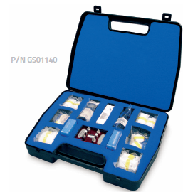**液体准备包 货号：GS01140**

GS01140 液体准备包(由以下组成)

GS01110 2ml Luer注射器

GS01800 Omni可拆卸液体池架，不包括窗片

GS01811 液体池用KBr窗片（1对），长方形

GS01812 液体池用CaF2窗片（1对），长方形

GS01831 Mull池用KBr窗片（1对），圆形，直径25mm

GS01864 液体池用聚四氟乙烯隔片，长方形，各种光程（10片）

GS01871 Mull液体池用聚四氟乙烯隔片，圆形，直径25mm，光程0.1mm（5片）

GS03620 石蜡油一瓶（25ml）

GS03621 氟碳润滑剂一瓶（25ml）

**基础固体准备包 货号GS01150**

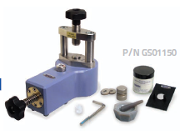**GS01150 基础固体准备包 (由以下组成)**

GS03940 迷你油压机(2T)

GS03950 7mm KBr片磨具，包括支撑环

GS03951 7mm KBr片支撑环

GS03600 研钵和研杵

GS03610 KBr粉末（50g，光谱纯）

GS03960 7mm反冲压片支架

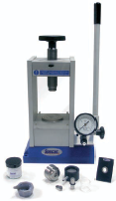**高级固体准备包 货号GS01160**

**GS01160 高级固体准备包 (由以下组成)**

GS15011 油压机，15T

GS03600 研钵及研杵

GS03610 KBr粉末（50g，光谱纯）

GS03410 13mm压片支架

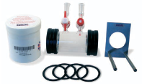GS03000 13mm可抽气压片模具

**气体准备包 货号GS01170**

**GS01170 气体准备包(由以下组成)**

GS05021 10cm气体池用KBr窗片（1对），直径47mm

GS05030 Storm 10cm气体池架

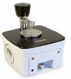GS05000 Storm 10cm的气体池主体一套，窗片另配

GS05040 Storm 10cm的气体池完全密封包

**Quest ATR 单反测定配件 ZnSe晶体**

GS10802 Quest单反ATR附件平顶ZnSe晶体

**基础准备套装**





**订购信息**

**GS01140 液体准备包(由以下组成)**

GS01110 2ml Luer注射器

GS01800 Omni可拆卸液体池架，不包括窗片

GS01811 液体池用KBr窗片（1对），长方形

GS01812 液体池用CaF2窗片（1对），长方形

GS01831 Mull池用KBr窗片（1对），圆形，直径25mm

GS01864 液体池用聚四氟乙烯隔片，长方形，各种光程（10片）

GS01871 Mull液体池用聚四氟乙烯隔片，圆形，直径25mm，光程0.1mm（5片）

GS03620 石蜡油一瓶（25ml）

GS03621 氟碳润滑剂一瓶（25ml）

**GS01150 基础固体准备包 (由以下组成)**

GS03940 迷你油压机(2T)

GS03950 7mm KBr片磨具，包括支撑环

GS03951 7mm KBr片支撑环

GS03600 研钵和研杵

GS03610 KBr粉末（50g，光谱纯）

GS03960 7mm反冲压片支架

**基础准备套件**

GS01180 基础准备套件含以下两种

GS01140 液体准备包

GS01150 基础固体准备包

**可选择的气体准备包**

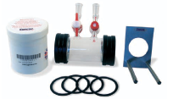

GS01181 基础准备套件及气体准备包

分析准备套装

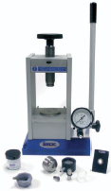

**订购信息**

**GS01140 液体准备包(由以下组成)**

GS01110 2ml Luer注射器

GS01800 Omni可拆卸液体池架，不包括窗片

GS01811 液体池用KBr窗片（1对），长方形

GS01812 液体池用CaF2窗片（1对），长方形

GS01831 Mull池用KBr窗片（1对），圆形，直径25mm

GS01864 液体池用聚四氟乙烯隔片，长方形，各种光程（10片）

GS01871 Mull液体池用聚四氟乙烯隔片，圆形，直径25mm，光程0.1mm（5片）

GS03620 石蜡油一瓶（25ml）

GS03621 氟碳润滑剂一瓶（25ml）

**GS01160 高级固体准备包 (由以下组成)**

GS15011 油压机，15T

GS03600 研钵及研杵

GS03610 KBr粉末（50g，光谱纯）

GS03410 13mm压片支架

GS03000 13mm可抽气压片模具

**分析准备套件**

GS01185 分析准备套件包含以下两种

GS01140 液体准备包

GS01160 高级固体准备包



**可选择的气体准备包**

GS01186 分析准备套件及气体准备包

研究准备套装

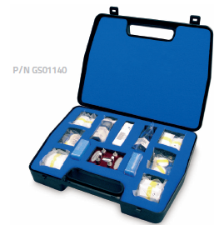

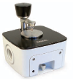

**订购信息**

**GS01140 液体准备包(由以下组成)**

GS01110 2ml Luer注射器

GS01800 Omni可拆卸液体池架，不包括窗片

GS01811 液体池用KBr窗片（1对），长方形

GS01812 液体池用CaF2窗片（1对），长方形

GS01831 Mull池用KBr窗片（1对），圆形，直径25mm

GS01864 液体池用聚四氟乙烯隔片，长方形，各种光程（10片）

GS01871 Mull液体池用聚四氟乙烯隔片，圆形，直径25mm，光程0.1mm（5片）

GS03620 石蜡油一瓶（25ml）

GS03621 氟碳润滑剂一瓶（25ml）

**GS01150 基础固体准备包 (由以下组成)**

GS03940 迷你油压机(2T)

GS03950 7mm KBr片磨具，包括支撑环

GS03951 7mm KBr片支撑环

GS03600 研钵和研杵

GS03610 KBr粉末（50g，光谱纯）

GS03960 7mm反冲压片支架

**研究准备套件**

GS01190 研究准备套件包含以下三种

GS01140 液体准备包

GS01150 基础固体准备包

GS10802 Quest ATR附件 ZnSe晶体

**可选择的气体准备包**

GS01191研究准备套件及气体准备包

高级准备套装



**订购信息**

**GS01140 液体准备包(由以下组成)**

GS01110 2ml Luer注射器

GS01800 Omni可拆卸液体池架，不包括窗片

GS01811 液体池用KBr窗片（1对），长方形

GS01812 液体池用CaF2窗片（1对），长方形

GS01831 Mull池用KBr窗片（1对），圆形，直径25mm

GS01864 液体池用聚四氟乙烯隔片，长方形，各种光程（10片）

GS01871 Mull液体池用聚四氟乙烯隔片，圆形，直径25mm，光程0.1mm（5片）

GS03620 石蜡油一瓶（25ml）

GS03621 氟碳润滑剂一瓶（25ml）

**GS01160 高级固体准备包 (由以下组成)**

GS15011 油压机，15T

GS03600 研钵及研杵

GS03610 KBr粉末（50g，光谱纯）

GS03410 13mm压片支架

GS03000 13mm可抽气压片模具

**高级准备套装**

GS01195 高级准备套件包含以下三种

GS01140 液体准备包

GS01160 高级固体准备包

GS10802 Quest ATR 附件ZnSe晶体

**可选择的气体准备包**



GS01196 高级套件及气体准备包